Тренировочный вариант № 1
Инструкция по выполнению работы Работа состоит из заданий по разделам: «Алгебра» и «Геометрия». Всего в работе 26 заданий.
Для заданий части 1 ответом является число или последовательность цифр, которые нужно записать в поле ответа в тексте работы. Если в ответе получена обыкновенная дробь, обратите её в десятичную.
Решения заданий части 2 и ответы к ним запишите на отдельном листе или бланке. Задания можно выполнять в любом порядке, начиная с любого модуля. Текст задания переписывать не надо, необходимо только указать его номер.
Сначала выполняйте задания части 1. Начать советуем с тех заданий которые вызывают у Вас меньше затруднений, затем переходите к другим заданиям. Для экономии времени пропускайте задание, которое не удаётся выполнить сразу, и переходите к следующему. Если у Вас останется время, Вы сможете вернуться к пропущенным заданиям.
При выполнении части 1 все необходимые вычисления, преобразования и т.д. выполняйте в черновике. Записи в черновике не учитываются при оценивании работы. Если задание содержит рисунок, то на нём непосредственно в тексте работы можно выполнять необходимые Вам построения. Рекомендуем внимательно читать условие и проводить проверку полученного ответа.
При выполнении работы Вы можете воспользоваться справочными материалами.
Баллы, полученные Вами за верно выполненные задания, суммируются. Постарайтесь выполнить как можно больше заданий и набрать наибольшее количество баллов.

Желаем успеха!

Часть 1
Ответами к заданиям 1 – 20 являются цифра, число или последовательность цифр, которые следует вписать в БЛАНК ОТВЕТОВ №1 справа от номера соответствующего задания, начиная с первой клеточки. Если ответом является последовательность цифр, то запишите её без пробелов, запятых и других дополнительных символов. Каждый символ пишите в отдельной клеточке в соответствии с приведенными в бланке образцами.

Задание 1
Найдите значение выражения 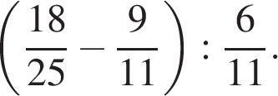
Задание 2
Одна из точек, отмеченных на координатной прямой, соответствует числу 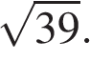 Какая это точка?

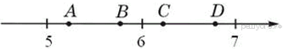

1) точка А
2) точка В
3) точка С
4) точка D

Задание 3
Укажите наибольшее из следующих чисел.
В ответе укажите номер правильного варианта.

1) 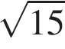
2) 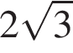
3)
4) 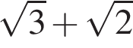

Задание 4
Решите уравнение 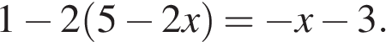
Если корней несколько, запишите их в ответ наибольший.

Задание 5
При работе фонарика батарейка постепенно разряжается и напряжение в электрической цепи фонарика падает. На графике показана зависимость напряжения в цепи от времени работы фонарика. На горизонтальной оси отмечено время работы фонарика в часах, на вертикальной оси — напряжение в вольтах. Определите по графику, на сколько вольт упадёт напряжение за первые 14 часов работы фонарика.
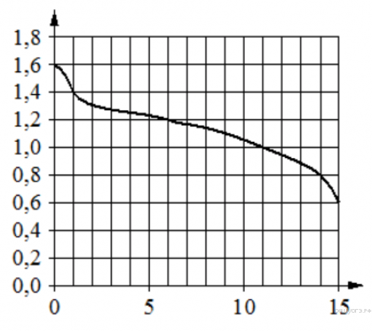
Задание 6
Геометрическая прогрессия 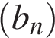 задана условиями: 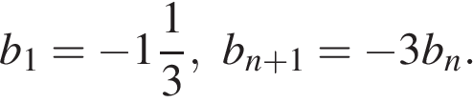 Найдите 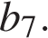

Задание 7
Найдите значение выражения 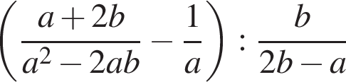 при 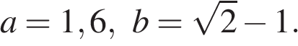

Задание 8
На каком рисунке изображено множество решений неравенства 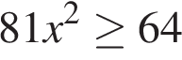?

Задание 9
В треугольнике  известно, что 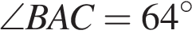,  - биссектриса. Найдите угол . Ответ дайте в градусах.
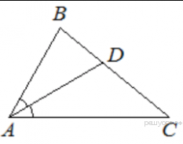

Задание 10
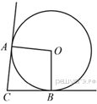В угол C величиной 128° вписана окружность, которая касается сторон угла в точках A и B, точка O - центр окружности. Найдите угол AOB. Ответ дайте в градусах.

Задание 11
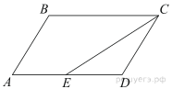
Площадь параллелограмма ABCD равна 5. Точка E — середина стороны AD. Найдите площадь трапеции AECB.
Задание 12
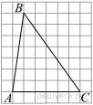
На клетчатой бумаге с размером клетки 1х1 изображён треугольник . Найдите длину его средней линии, параллельной стороне .
Задание 13
Какое из следующих утверждений верно?
1. Все хорды одной окружности равны между собой.
2. Диагональ равнобедренной трапеции делит её на два равных треугольника
3. Сумма углов равнобедренного треугольника равна 180 градусам.

В ответ запишите номер выбранного утверждения.
Задание 14
При работе фонарика батарейка постепенно разряжается и напряжение в электрической цепи фонарика падает. На графике показана зависимость напряжения в цепи от времени работы фонарика. На горизонтальной оси отмечено время работы фонарика в часах, на вертикальной оси — напряжение в вольтах. Определите по графику, на сколько вольт упадёт напряжение за первые 14 часов работы фонарика.
Задание 15
На рисунке изображены графики функций вида y = ax²​ + bx + c. Установите соответствие между графиками функций и знаками коэффициентов a и c.

КОЭФФИЦИЕНТЫ

А) 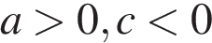
Б) 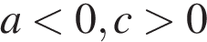
В) 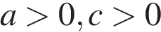

ГРАФИКИ

1)  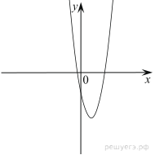 | 2)  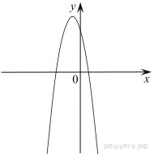 | 3)  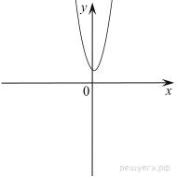

В таблице под каждой буквой укажите соответствующий номер.
A | Б | В

Задание 16
Набор ручек, который стоил 80 рублей, продаётся с 25%-й скидкой. При покупке 4 таких наборов покупатель отдал кассиру 500 рублей. Сколько рублей сдачи он должен получить?
Задание 17
Лестница соединяет точки A и B и состоит из 20 ступеней. Высота каждой ступени равна 16,5 см, а длина — 28 см. Найдите расстояние между точками A и B(в метрах). 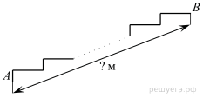
Задание 18
На диаграмме представлены семь крупнейших по площади территории (в млн км²) стран мира.
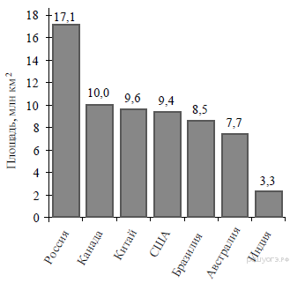
Пользуясь диаграммой, укажите, какие из следующих утверждений верны.
1) Алжир входит в семёрку крупнейших по площади территории стран мира.
2) Площадь территории Бразилии составляет 8,7 млн км².
3) Площадь Канады больше площади Австралии.
4) Площадь Австралии больше площади Индии на 4,4 млн км².
В ответе запишите номера выбранных утверждений без пробелов, запятых и других дополнительных символов.
Задание 19
На экзамене 40 билетов, Яша не выучил 4 из них. Найдите вероятность того, что ему попадется выученный билет.
Задание 20
Длину окружности можно вычислить по формуле 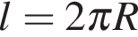, где — радиус окружности (в метрах). Пользуясь этой формулой, найдите радиус окружности, если её длина равна 78 м. (Считать 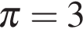).

Часть 2
При выполнении заданий 21–26 используйте бланк ответов №2. Сначала укажите номер задания, а затем запишите его решение и ответ. Пишите чётко и разборчиво. Обращаем Ваше внимание на то, что записи в черновике не будут учитываться при оценивании работы.

Раздел «Алгебра»
Задание 21
Решите уравнение 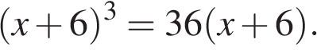
Задание 22
Имеются два сосуда, содержащие 22 кг и 18 кг раствора кислоты различной концентрации. Если их слить вместе, то получится раствор, содержащий 32% кислоты. Если же слить равные массы этих растворов, то полученный раствор будет содержать 30% кислоты. Сколько килограммов кислоты содержится в первом растворе?
Задание 23
Постройте график функции 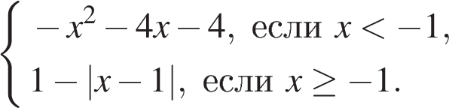 и определите, при каких значениях параметра a он имеет ровно две общие точки с прямой y = a.
Раздел «Геометрия»
Задание 24
Стороны AC, AB, BC треугольника ABC равны 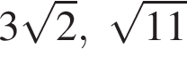 и 1 соответственно. Точка K расположена вне треугольника ABC, причём отрезок KC пересекает сторону AB в точке, отличной от B. Известно, что треугольник с вершинами K, A и C подобен исходному. Найдите косинус угла AKC, если ∠KAC>90°.
Задание 25
Высоты AA₁ и BB₁ остроугольного треугольника ABC пересекаются в точке E. Докажите, что углы AA₁B₁ и ABB₁ равны.
Задание 26
Биссектриса CM треугольника ABC делит сторону AB на отрезки AM = 7 и MB = 17. Касательная к описанной окружности треугольника ABC, проходящая через точку C, пересекает прямую AB в точке D. Найдите CD.

